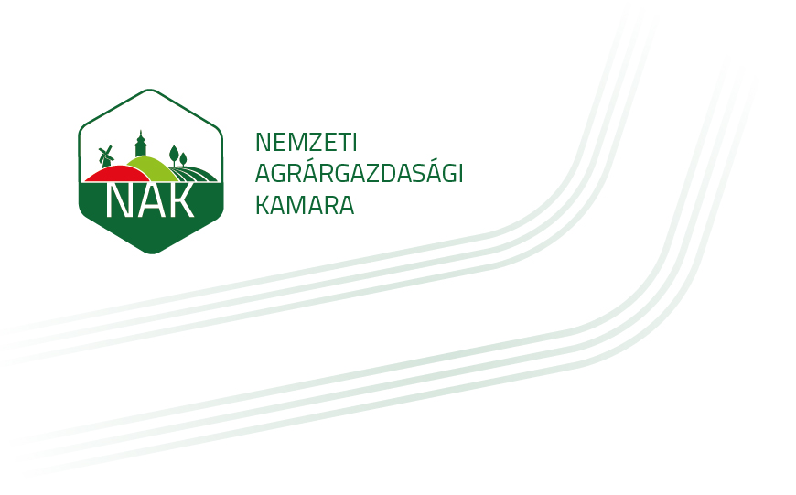

TÁJÉKOZTATÁS

Felhívjuk szíves figyelmét, hogy az ügyfélszolgálati irodáink 2 hetes szünetet tartanak:

2017. július 31. - 2017. augusztus 14. között
ZÁRVA

Kérjük, hogy az ügyfélfogadási szünet ideje alatt kérdéseikkel forduljanak közvetlenül a Nemzeti Agrárgazdasági Kamara Pest Megyei és Fővárosi Igazgatóságához (1119 Budapest, Fehérvári út 89-95., telefon: 06-1/210-3426), valamint a központi ügyfélszolgálaton (06-80/900-365, ügyfelszolgalat@nak.hu) érdeklődhetnek.

Megértésüket, együttműködésüket köszönjük szépen.

Budapest, 2017. július 20.

Üdvözlettel:
Nemzeti Agrárgazdasági Kamara

